Tárgy: NEK kiállítás megnyitó
Időpont: 2018. május 29.
Létrehozta: Domján Réka
Ikt.szám: sz-j-2018/43
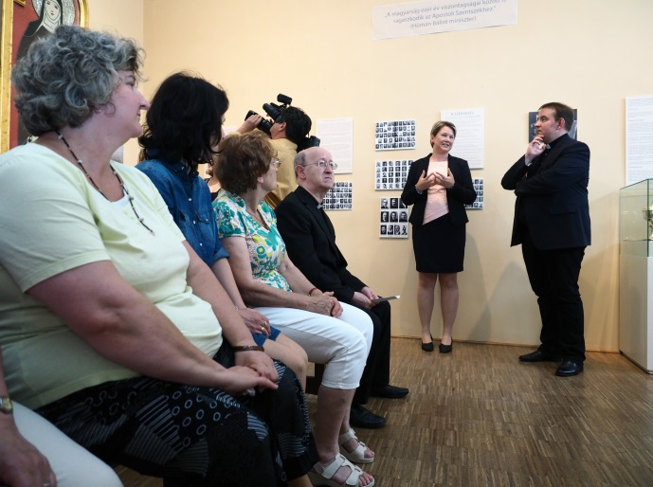
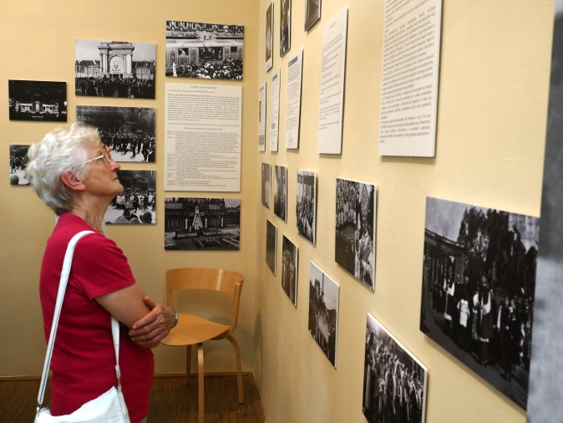
Jegyzőkönyv

1938. május 25-29. között, 80 évvel ezelőtt, Budapesten rendezték meg a Nemzetközi Eucharisztikus Világkongresszust. Ennek emlékére nyílt kiállítás a Szaléziánumban, mely szeptember 30-ig tekinthető meg.
A kiállítást a veszprémi érsek, Márfi Gyula nyitotta meg, majd Tornavölgyi Krisztián, a veszprémi Árpád-házi Szent Margit templom plébánosa mutatta be a tárlatban szereplő tárgyakat.

Résztvevők száma: 47 fő

Melléklet: újságcikk, plakát

Veszprém, 2018. május 29.

Pálfalviné Ősze Judit igazgató

